Розробка уроку у 6-му класі
Тема: Мистецтво мого народу.
Декоративно – прикладне мистецтво України.
Мета: - познайомити з різновидами декоративно -прикладного
мистецтва України;
- Формувати творче та образне мислення;
- виховувати естетичне ставлення до творів народного
декоративно – прикладного мистецтва.
Тип уроку:Урок – бесіда
Обладнання:для вчителя: мультимедіа , виставка предметів декоративно –прикладного мистецтва: вишиті рушники, сорочки, скатертина, килими; розписаний посуд,керамічні вироби, писанки ;музикальні записи народних пісень
Хід уроку:
І. Організація класу.
ІІ. Мотивація навчальної діяльності.
Слово вчителя.
Щоб по-справжньому пізнати свій рідний народ та інші народи, необхідно вивчати їхню історію, мову, культуру. І не тільки культуру, що створена талановитими архітекторами, художниками,музикантами, акторами, письменниками, ученими, але й ту, що впродовж багатьох століть творилася і плекалася в народному середовищі, передавалась від покоління до покоління, безперервно розвивалася і водночас зберігала певні стійкі свої риси,які утверджувалися,поширювалися, себто ставали традиційними.
Ця культура тісно пов’язана з природними умовами, історичним буттям народу, способом його життя, діяльністю, характером, психологією. Вона виражена у звичаях, обрядах, традиційних знаннях, мистецьких виробах, творах усної народної творчості. І ми з вами продовжуємо з нею знайомитися на уроках образотворчого мистецтва
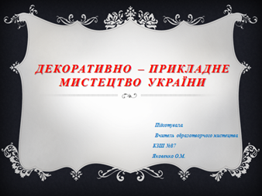 Використання мультимедіа
Декоративно-ужиткове мистецтво — один із видів художньої діяльності, твори якого поєднують естетичні та практичні якості. Декоративне означає «прикрашувати». Ужиткове ж означає, що речі мають практичний вжиток, а не лише є предметом естетичної насолоди. Головне завдання декоративно-ужиткового мистецтва — зробити гарним речове середовище людини, її побут.
Побудова Асоціативного куща:
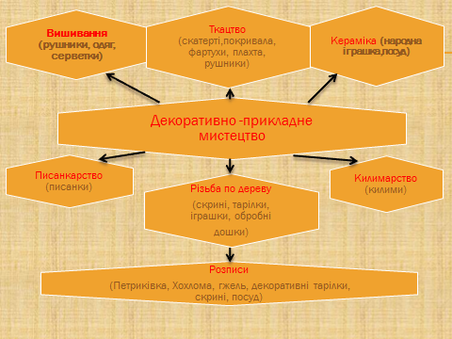
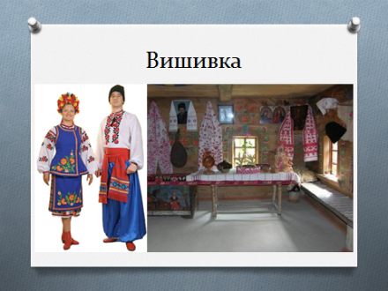 | Одним із старіших та найрозповсюдженіших видів декора тивно – прикладного мистецтва є вишивка. Перші згадки про вишивку належать до доби палеоліту (Ьізін на Чернігівщині).  Із XVI-XVII ст.. на теренах україни – у Київі, Чернігові, Львові створюються
Цехи, у яких виготовляють вишивки.
ІзXIX ст. вишивка стає ремеслом. І донині чимало мешканців України займаються вишиванням. Цей вид мистецтва глибоко пов'язаний із народними традиціями, побутом, релігією. Вишивкою займаються переважно дівчата і жінки. Аж до другою половини ХІХ ст.. кожна дівчина повинна була вміти ткати, вибілювати й вишивати рушники, скатерті, одяг.
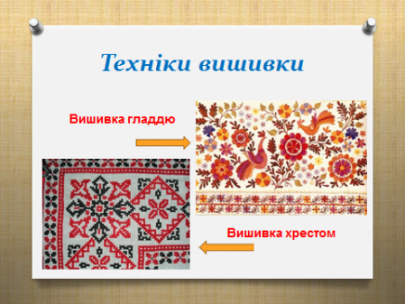 | Однією з найпоширеніших технік є вишивання хрестиком та гладдю. Кожний регіон України має свої особливості виконання вишиваних творів,їх композиційної побудови, використання техніки та кольорової гами.
Уміння народних майстринь оспівується в легендах, переказах, піснях, прислів’ях, казках. Пригадайте, у яких піснях розповідається про вишивку.
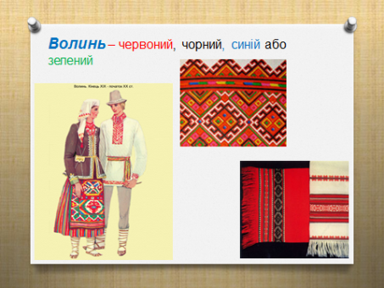 | На Волині основним кольором був червоний, який доповнювався чорним, синім або зеленим.
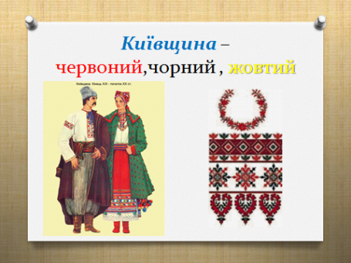 | На Київщині основним кольором також був червоний, доповнювався чорним та жовтим.
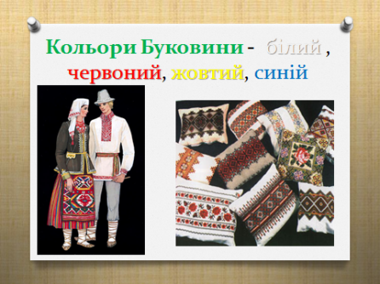 | На Буковині при виготовленні вишивки використовували білий, червоний, чорний,жовтий та синій кольори ниток.

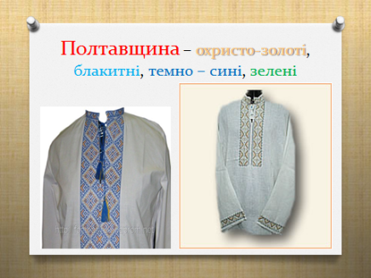 | На Полтавщині вишивали охристо – золотими, блакитними, темно – синіми, зеленуватими кольорами.
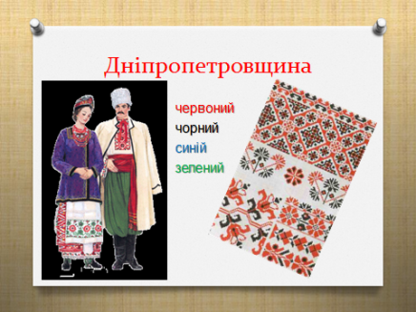 | На Дніпропетровщині у вишивці зустрічаються червоний та чорний, добавляються синій та зелений.

Ткацтво та килимарство
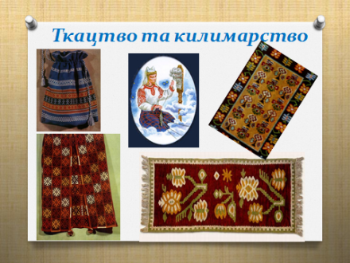 | Покровителькою прядіння та ткацтва до прийняття християнства в Київській Русі вважалася богиня Мокош, яку князь Володимир Святославович залучив до пантеону поганських богів.  Прядінням і ткацтвом споконвіку займалися жінки, дівчата і підлітки.
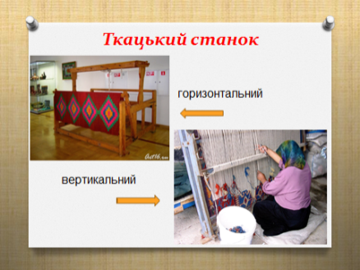 | Ткацький верстат був у кожній оселі. Згідно з традицією, жінка зобов’язана була вміти виконувати ткацькі роботи. Використовують два види ткацьких верстатів – горизонтальний та вертикальний. Вироби за сировиною поділяються на льняні, конопляні,
Вовняні, бавовняні та змішані.
За призначенням тканину, яку виготовляли, поділяли на три групи: для одягу, для впорядкування житла, для господарських потреб.
Писанкарство.
Масове розписування яєць в Україні побутує протягом століть. У багатьох народів збереглися перекази, у яких яйце виступає джерелом життя, світла, тепла, пробудження, відродження. Писанки виготовляють до Великодніх свят.
Із писанкою пов’язані й магічні дійства. Для забезпечення майбутнього врожаю весною на Юрія писанки котили по зеленій пшениці й закопували в землю.
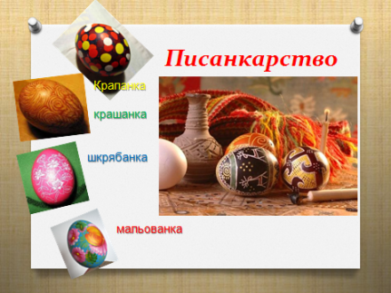 | Розрізняють такі види писанок: крапанка, шкрябанка, шкрябанка(дряпанка), писанка, мальованка.  Писанки оздоблювалися символами – оберегами.

Кераміка.
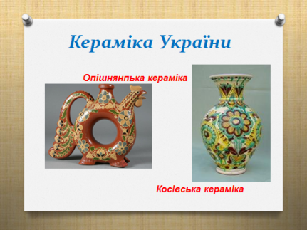 | Керамікою звуться гончарні вироби з випаленої глини – посуд, сувеніри, кахлі, черепиця та інше.

Народна іграшка
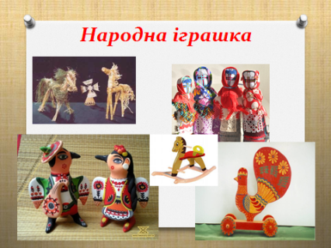 | За часів процвітання трипільської культури на теренах України майстри виготовляли глиняні статуетки жінок, прикрашені орнаментом. Статуетки обліплювали зернятками пшениці й випалювалися на вогнищі. Наші пращури вірили, що після виконання такого обряду
засіяні ниви будуть родити краще. По завершенні цього дійства глиняні статуетки віддавали дітям для гри.
Із розкопок слов’янських городищ середнього Придніпров’я VI-VIIIст., у Києві та інших містах ми дізнаємося, що наші предки виготовляли іграшки у формі глиняних статуеток людей, коників, птахів, баранчиків, свистунців. В Україні та далеко за її межами відомі іграшки народних майстрів Опішні, які відрізняються декоративністю та архаїчністю.
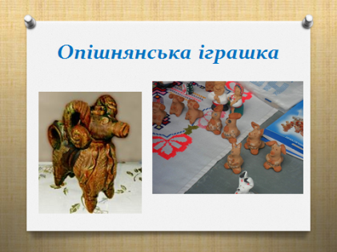 | Для виготовлення іграшок наші предки використовували такі матеріал: глину, дерево, кору берези, липи, осики, сосни, тканину, шкіру, тісто, природні матеріали(очерет, солому). Не всі мешканці України мали кошти для придбання іграшок для своїх дітей, тому
Їх виготовляли батьки з підручних матеріалів.
Прикрашалися вироби розписом у вигляді різноманітних орнаментів, хрестиків, кружечків та крапок або ж покривалися ангобами чи поливою. Ангоб(фр. engobe) - покриття з рідкої глини, яке наносять на поверхню виробу до його випалення у вигляді суцільного або часткового покриття для отримання гладшої поверхні, маскування небажаного забарвлення виробів, створення рельєфного малюнка і т. п.
Народні промисли з виготовлення іграшок існують і донині. Використовуються як традиційні матеріали, так і новітні(гума, пластмаса, синтетичні тканини)
Витинанка
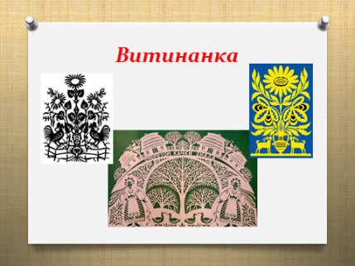 | Одним із видів народного мистецтва є витинанка – декоративна прикраса житла, виконана з кольорового паперу методом вирізання(витинання) за допомогою ножиць та різців. Великого поширення вона набула в першій половині ХІХст.,
Коли папір став доступним. Популярністю користувалась витинанка наприкінці ХІХ-ХХст.. Її називали по-різному: узори, квіти, зірочки, вазони тощо. Сюжет витинанки тісно пов'язаний із народними звичаями, обрядами, побутом. Об’єктами зображення є квіти, рослини,тварини, людина,архітектурні споруди.
Витинанкою до свят прикрашали вікна, стіни, сволоки, печі. У деяких випадках витинанка слугувала фіранкою на вікнах. Великого розповсюдження цей вид мистецтва набув на Поділлі, Вінниччині, Прикарпатті. У композиціях майстри використовують символи – обереги, які прикрашали писанки, гончарні вироби, килими, настінні розписи.
Петриківський розпис
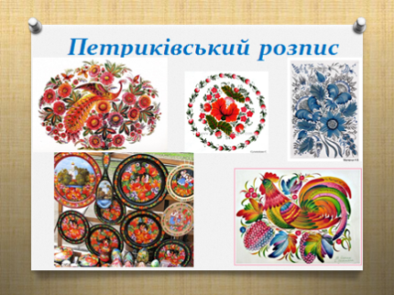 | Цей вид мистецтва розвинувся з настінного малювання, поширеного з давніх часів у селах України. Протягом багатьох століть у різних регіонах України формувались місцеві школи декоративного розпису зі своїм стилем виконання орнаментальних мотивів,
Здебільшого рослинних: квітів, стебел, плодів. Одним з найвідоміших центрів, що здавна уславився своєрідним мистецтвом розпису, є село Петриківка Дніпропетровської області.
Петриківський розпис рідкісний та єдиний в усьому світі.
Стіни в квітках, пічка квітне,
Де цвітіння це привітне?
Знають це старі й малі -
В Петриківці, у селі.
Там бабусі так малюють,
Що художників дивують.
Став відомий на весь світ,
Цей петриківський дивоцвіт.
У цьому селі з давен – давен люди передають з покоління в покоління свої секрети розпису, свою майстерність. Колись малювали крейдою, сажею, вугіллям, кольоровою глиною, природними фарбами, виготовленими з бузини, моркви, буряку. Фарби розводили молоком, яєчним жовтком, природним вишневим клеєм. А пензлики виготовляли з болотної трави, осоки, та котячої шерсті.
У кожної петриківської майстрині свої улюблені сюжети. У Надії Білокінь – цибульки, двоколірні яблучка, кетяги калини, грона винограду. У Тетяни Пати – квіткові букети, а Федір Панко часто використовував у своїх роботах зображення фантастичної жар – птиці, зозулястого півня .
Закріплення знань.
Тестове завдання з теми «Декоративно – прикладне мистецтво»
За кожну правильну відповідь учень отримує один бал
- Видами декоративно-ужиткового мистецтва є:
А) вишивка, розпис, художній розпис яєць, гончарство та інші;
Б) живопис, графіка, скульптура, архітектура;
В) кіно, театр, література, художня фотографія.

2. Вишивка – це вид декоративно-ужиткового мистецтва, в якому орнамент та зображення виконується:
А) за допомогою голки, крючка або вишивальної машини;
Б) за допомогою штампа;
В) на тканині за допомогою анілінових фарб

3.Головному весняному святу – Пасха присвячений вид декоративно – прикладного мистецтва:
А) витинанка;
Б) художній розпис яєць;
В) розпис.

4.Назви різновиди писанок:
А) к……а
Б) ш……а
В) м……..а

5.Витинанка – це декоративне прикрашення житла, яке виконується:
А) на тканині методом наклеювання елементів композиції;
Б) з глини;
В) з кольорового паперу методом вирізання.

6.Назви центри керамічного мистецтва України.
А) Петриківка
Б) Опішня, Косів;

7.Відомі художники Петриківки:
А) Н.Білокінь, Т.Пата, Ф.Панко;
Б) І.Айвазовський, І Репін
В) Леонардо да Вінчи, Рафаель

8.Розгадай кросворд
 | П
 | Е |  |  |  |  | К
 | Т |  |  |  |  | Е
К | И | Л | И | М |  | А
 | К |  |  |  |  | М
 | І |  |  | М |  | І
 | В | И | Ш | И | В | К | А |  | П
 | К |  |  | С |  | А |  |  | И
 | А |  |  | Т |  |  |  |  | С
 |  |  |  | Е |  |  |  |  | А
 |  |  |  | Ц |  |  |  |  | Н
 |  | В | И | Т | И | Н | А | Н | К | А
 |  |  |  | В |  |  |  |  | А
 | М | О | К | О | Ш | Ь

По горизонталі:
- Виріб, який виготовили на ткацькому станкі?
- Чи прикрашали одяг, рушники, скатерті?
- Вирізання із кольорового паперу?
- Як звали покровительку прядіння та ткацтва?
По вертикалі:
1.Село на Дніпропетровщині відоме своїм розписом?
2. Як називається розписане яйце до Великодня?
3. Як називається посуд з глини?
Визначте ключове слово

